- pielikums
- PRINCIPIĀLA TEHNOLOĢISKĀ APRĪKOJUMA IZVIETOJUMA SHĒMA
  - Tehniskais risinājums ar komercuzskaites mēraparāta mezglu pirms smilšu uztvērēja
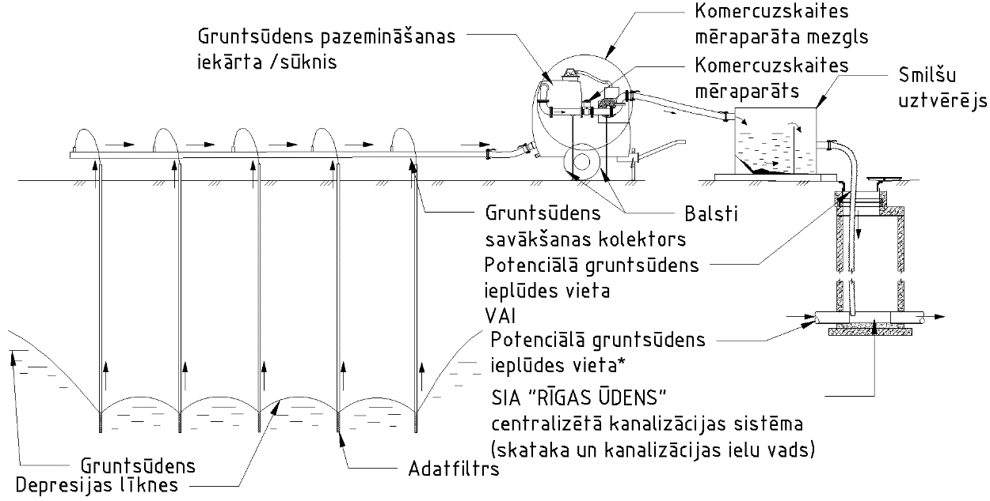
  - Tehniskais risinājums ar komercuzskaites mēraparāta mezglu pēc smilšu uztvērēja
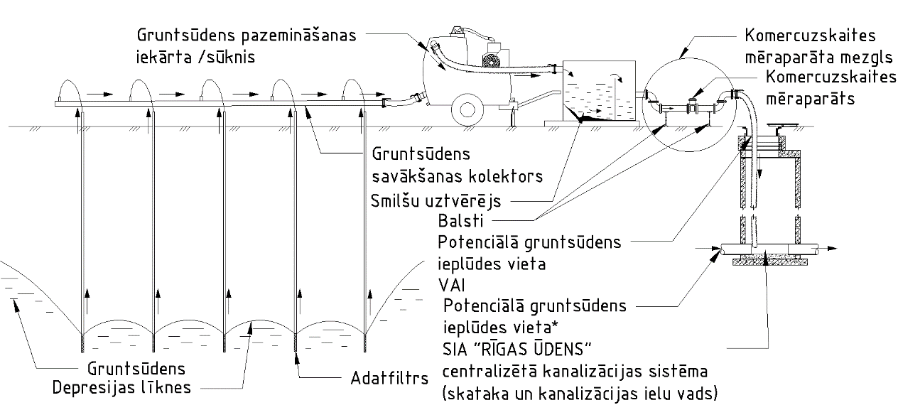
Piezīmes:
- *- vieta (gūlija, aka, uztvērējs), gruntsūdens novadīšanai lietus ūdens novadīšanas sistēmā, kura pievienota centralizētai kanalizācijas sistēmai, saskaņojama Rīgas domes Satiksmes departamentā.
- KOMERCUZSKAITES MĒRAPARĀTA MEZGLS (ar taisniem posmiem ieplūdē un izplūdē*)

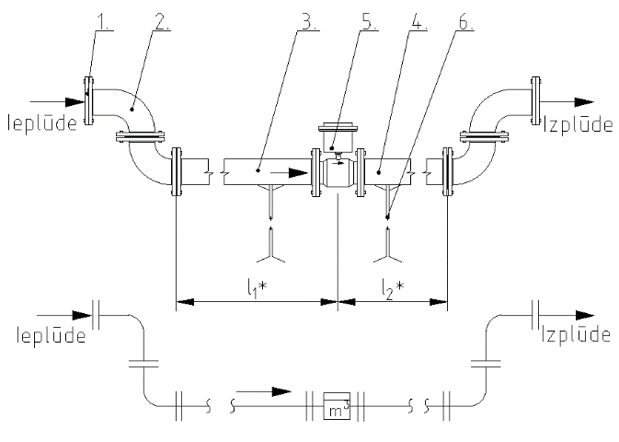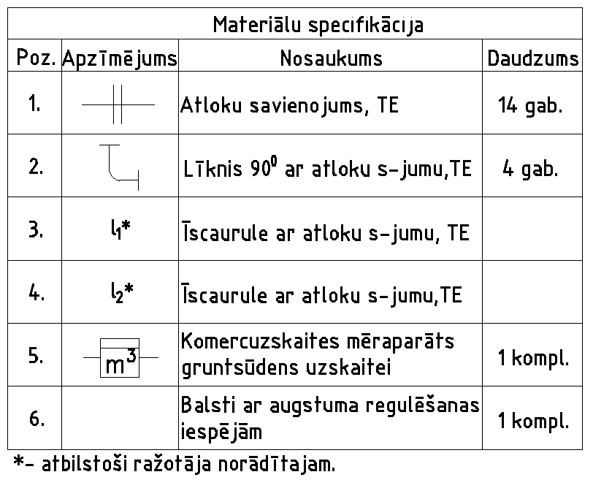

- KOMERCUZSKAITES MĒRAPARĀTA SPECIFIKĀCIJA
- Mēraparāta tips: elektromagnētisks.
- Mēraparāta modelis Krohne Waterflux 3070 sērijas vai ekvivalents ar autonomu barošanu un diametru no DN50 līdz DN100.
- Atloku pievienojums.
- Mērierīces mērīšanas mērvienība m³ (LR Ministru kabineta noteikumi Nr.664)
- Atbilstība OIML R49 2.klases precizitātes prasībām, R≥200.
- Mehāniskā aizsardzība – mehāniski noturīgs korpuss un displejs. Aizsardzības klase ne zemāka par IP 68.
- Mēraparāta plūsmas spiediena izturība ne mazāka kā PN16.
- Ar iebūvētu atsauces elektrodu (reference electrode), bez vajadzības uzstādīt zemēšanas gredzenus.
- Jābūt rūpnieciski aktivizētai „tukšas caurules” atklāšanas (empty pipe detection) funkcijai.
- Uz Mēraparāta korpusa jābūt norādītam ūdens plūsmas virzienam.
- Darbības stabilitāte. Plūsmas mērīšana divos virzienos, summārās plūsmas parādīšana uz displeja, plūsmas apjoma katrā virzienā parādīšana uz displeja. Divi impulsu izvadi.
- Eiropas Savienībā apstiprināts mērlīdzekļa tips.
- Pirmreizējā verificēšana veikta Eiropas Savienībā.
- Atbilstība Eiropas parlamenta un Padomes 2004. gada 31.marta direktīvai 2004/22/EK par mērinstrumentiem.
- Mēraparātam jāatbilst sekojošos LR Ministru kabineta noteikumos Nr. 212 ("Mērīšanas līdzekļu metroloģiskās prasības un to metroloģiskās kontroles kārtība” pieņemtiem 12.04.2016) un Nr. 664 (Noteikumi par metroloģiskajām prasībām ūdens patēriņa skaitītājiem pieņemtiem 22.08.2006) noteiktajām prasībām.
- Mēraparātam jābūt CE atbilstības marķējums, papildus marķējums ar CE atbilstības zīmes uzlikšanas gada pēdējiem 2 (diviem) cipariem.
- Nepieciešams uzrādīt Mēraparāta kalibrēšanas un /vai verifikācijas sertifikātu ko izsniedzis SIA "Latvijas Nacionālais metroloģijas centrs", kā arī ražotāja atbilstības deklarāciju.

